Mr. sc. Božidar Mastelić
H1 TELEKOM d.d.
E-mail: bozidar55@net.hr

Dr. sc. Dragana Grubišić
Redovita profesorica
Ekonomski fakultet u Splitu
E-mail: dragana.grubisic@efst.hr

POVEZANOST LIBERALIZACIJE NEPOKRETNOG TELEKOMUNIKACIJSKOG TRŽIŠTA, KONKURENTNOSTI OPERATORA I KVALITETE USLUGE

UDK / UDC: 654.1:339.137.2
JEL klasifikacija / JEL classification: F13, L96
Prethodno priopćenje / Preliminary communication
Primljeno / Received: 26. ožujka 2013. / March 26, 2013
Prihvaćeno za tisak / Accepted for publishing: 9. prosinca 2013. / December 9, 2013

Sažetak
U radu se analizira je li liberalizacija nepokretnog telekomunikacijskog tržišta u Hrvatskoj potaknula stvarnu konkurentnost na telekomunikacijskom tržištu, kolika je ta konkurentnost i kako se ona odražava na korisnike usluga. Iako je proces liberalizacije uveden na tržište, dosadašnji monopolist Hrvatski telekom (HT) i dalje je dominantan na tržištu telekomunikacija. Budući da se radi o relativno sporom „nagrizanju“ tržišnog udjela HT-a od strane alternativnih operatora, postavlja se pitanje koliko će novi operatori imati financijske snage za nova ulaganja u telekomunikacijsku infrastrukturu i opremu kako bi inovativnom ponudom osvojili veći dio tržišta i kako cjelokupni proces utječe na korisnike usluga? Iako su krajnji korisnici relevantni za ocjenu kvalitete usluge, u ovom istraživanju nisu ispitivani njihovi stavovi o kvaliteti usluge, već stavovi zaposlenika telekomunikacijskih operatora. Razlog tome je u činjenici da je HT i dalje vodeći operator s obzirom na broj korisnika te su autori procijenili da bi disproporcija ispitanika korisnika svih ispitivanih operatora mogla biti značajno različita, čime rezultati istraživanja ne bi bili pouzdani.
Ključne riječi: liberalizacija, konkurentnost, kvaliteta

1. UVOD
Telekomunikacijska industrija gotovo je cijelo stoljeće smatrana prirodnim monopolom iz nekoliko razloga (Geradin, D., 2006):
- Vjerovalo se da na tržištu postoji mjesto samo za jednog telekomunikacijskog operatora zbog nemogućnosti “dupliciranja” mrežne infrastrukture telekomunikacijskog sustava putem koje se ostvaruje komunikacija među korisnicima usluga;
- monopoli su smatrani javnim servisima koji su garantirali uslugu svima (vrlo male kakvoće, ali na cjelokupnom teritoriju države) i
- zbog važnosti tzv. mrežnih industrija (plin, struja, voda, telekomunikacije) države su smatrale da ih je bitno konsolidirati u sklopu jedne tvrtke zbog strategijskih (kontroliranje infrastrukture u slučaju rata) i ekonomskih razloga (industrije su zapošljavale veliki broj radnika i imale veliki udio u BDP-u).
Tehnološka revolucija, kroz računala i digitalnu tehnologiju u 80-im i 90-im godinama 20. stoljeća radikalno je promijenila telekom sektor, stvarajući prilike za ulazak novih operatora (konkurenata) na tržište jer su vlade shvatile da monopol ograničava razvoj novih tržišta i usluga.
Usprkos započetom procesu liberalizacije, dosadašnji monopolist, Hrvatski telekom (HT) i danas je dominantan na tržištu telekomunikacija, što se vidi iz sljedećeg (www.hakom.hr):
- Tržišni udio HT-a od 90% je i dalje stabilan unatoč pojavi alternativnih operatora.
- HT ima nadzor nad kompletnom infrastrukturom, što alternativni operatori nemaju.
- HT je vertikalno integrirani operator koji djeluje na maloprodajnoj i veleprodajnoj razini.
- HT ostvaruje najveće prednosti od ekonomije razmjera i ekonomije opsega, pošto ima najveću korisničku bazu i distributivnu mrežu koja mu omogućuje da nudi nove usluge postojećim korisnicima uz najmanje moguće troškove.
- Uspoređujući financijske pokazatelje HT-a (prihod po liniji, trošak po liniji, broj linija po zaposlenom) u odnosu prema njegovim konkurentima, HT je i dalje najznačajniji tržišni sudionik.
Ulaganja u infrastrukturu i opremu potrebnu za izgradnju i stavljanje u upotrebu pristupne mrežne infrastrukture izuzetno su visoka i zahtijevaju detaljno razrađene poslovne planove i razumno vrijeme povrata uloženih sredstava. Iskustvo u procesu liberalizacije telekomunikacijskog tržišta u zemljama Europske unije upućuje na slične probleme s kojima se suočava i Hrvatska, a to je snažna prisutnost dosadašnjeg monopolista na tržištu, minimalno deset godina od početka liberalizacije. U skladu s iskustvima zemalja EU, ali i vlastitim, ovim radom htjelo se istražiti koliko je započeti proces liberalizacije nepokretnog telekomunikacijskog tržišta pokrenuo konkurentnost i kako je to utjecalo na kvalitetu usluge. S tim u vezi postavljene su dvije osnovne hipoteze i četiri pomoćne koje će se kasnije navesti. Osnovne hipoteze glase:
H1. Proces liberalizacije pozitivno utječe na stupanj konkurentnosti nepokretnog telekomunikacijskog tržišta u Hrvatskoj.
H2. Liberalizacijom telekomunikacijskog tržišta povećala se kvaliteta usluge korisnicima.

2. OSNOVNE KARAKTERISTIKE TELEKOMUNIKACIJSKOG TRŽIŠTA U HRVATSKOJ
Za mjerenje uspješnosti nepokretnog telekomunikacijskog tržišta najčešće se koriste sljedeći pokazatelji (Dvornik, D., 2006.): ukupni prihod od telekomunikacija, ulaganja u telekomunikacije, gustoća telefonskih priključaka na 100 stanovnika, broj fiksnih telefonskih priključaka i broj Internet korisnika, kretanje kojih će se prikazati u nastavku teksta.
Ukupni prihod od nepokretnog tržišta elektroničkih komunikacija (prihod od izravne prodaje telekomunikacijskih usluga) ima tendenciju pada te je na kraju 2011. godine bio nešto manji od 3,4 milijarde kuna (www.hakom.hr). Ulaganja se odnose na vrijednost godišnjih ulaganja u telekomunikacijsku opremu (uključujući pripadajuće zemljište i zgrade, intelektualno i neopipljivo vlasništvo). Ovaj pokazatelj također uključuje ulaganja u početnu instalaciju i proširenje postojeće telefonske mreže (Dvornik, D., 2006.). 2010. godine uloženo je ukupno 1.952.753 milijarde kuna, od čega 89,80% u telekomunikacijsku infrastrukturu i opremu. Iz toga proizlazi da su ulaganja po stanovniku u 2010. godini iznosile približno 59 €, odnosno približno 53 €, ako se uzme u obzir samo ulaganje u telekomunikacijsku infrastrukturu i opremu. U 2011. godini ulaganja su pala u odnosu prema prethodnoj godini za nešto više od 19%, odnosno uloženo je 1.569.713 milijarde kuna. Ulaganja po stanovniku u 2011. godini iznosila su 47,70 € iz čega je vidljivo da su smanjena u odnosu prema ranijim razdobljima.(www.hakom.hr).
Prema pokazatelju gustoća broja korisnika usluga na 100 stanovnika, Hrvatska je pri samom vrhu skupine tranzicijskih zemalja. Takvu tehnološku razvijenost može zahvaliti dugotrajnim ulaganjima u izgradnju optičkih telekomunikacijskih mreža i zamjeni analognih s digitalnim telekomunikacijskim sustavima. Prema podacima od 2000. godine, u tranzicijskoj skupini zemalja, najslabiju razvijenost nepokretnog telekomunikacijskog tržišta ima Albanija sa samo 4%, Hrvatska ima 38%, dok najveću ima Slovenija s 39% (Dvornik, D., 2006.). Dakle, Hrvatska je i prije procesa liberalizacije tržišta tehnološki bila naprednija od tranzicijskih zemalja (današnjih članica EU), ali i zaostaje u usporedbi sa zapadnoeuropskim zemljama (www.hakom.hr).
Kada se promatra broj fiksnih telefonskih priključaka uočava se stagnacija fiksnih priključaka (HAKOM, 2009.), a razlog tome je da korisnici sve više koriste mobilne mreže za komunikaciju. S druge strane, stupanj razvijenosti nepokretnog tržišta ključan je za daljnji razvoj naprednih tehnologija, kao što je širokopojasni pristup Internetu. Razvoj širokopojasnog pristupa Internetu je ključni pokretač ekonomskog rasta, zaposlenosti, konkurentnosti i učinkovitosti te nezaobilazni čimbenik osiguranja učinkovitijeg zdravstva, obrazovanja, znanosti, kulture i turizma. Ukupan broj korisnika Interneta pokazuje tendenciju ubrzanog rasta. No kad je u pitanju širokopojasni pristup, Hrvatska nema željenu širokopojasnu konkurentnost u usporedbi sa zemljama EU. Broj pretplatnika širokopojasnog pristupa Internetu, putem nepokretne komunikacijske mreže, tijekom 2009. godine, porastao je za 30,54% te je tako dosegnuta gustoća s obzirom na broj stanovnika od 15,44%. Na kraju 2009. godine bilo je ukupno 937 198 priključaka širokopojasnog pristupa Internetu, što predstavlja gustoću od 21,13% s obzirom na broj stanovnika (HAKOM, 2009.). Razvoj širokopojasnog pristupa Internetu postalo je prvorazredno političko pitanje u Europskoj uniji, a u zadnje vrijeme se sve više o tome govori i u Hrvatskoj. Bez obzira na rast korištenja usluga širokopojasnog pristupa Internetu, Hrvatska zaostaje po broju priključaka za prosjekom zemalja članica Europske unije.
Zaključno se može reći da svugdje gdje je proces liberalizacije započet privatizacijom donedavno jedinog operatora – monopolista, u pravilu se njegov položaj dodatno poboljšava. Povećanje učinkovitosti ogleda se kroz povećanu proizvodnost mjerenu brojem telefonskih priključaka, brojem korisnika novih operatora ili ukupnim prihodom nepokretnog telekomunikacijskog tržišta, što prikazuje tablica 1.
Tablica 1.
Nepokretno telekomunikacijsko tržište u Hrvatskoj
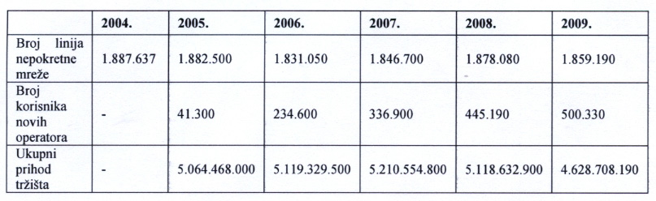
Izvor: www. hakom.hr i obrada autora
Kao što se može vidjeti u tablici 1, ukupni prihod nepokretnog telekomunikacijskog tržišta je u padu i to od 2008. godine. U 2010. godini nešto je porastao i iznosio 4,75 milijarde kuna, dok se u 2011. trend pada nastavio te je ukupni prihod iznosio 3,34 milijarde kuna. Razlog tome može biti sve veća podjela tržišnog udjela na sve veći broj operatora, te orijentacija korisnika prema uslugama pokretnih mreža. Broj linija nepokretne mreže bio je u padu da bi se počeo oporavljati u 2007. godini, što se može objasniti porastom upotrebe mobilnih uređaja za komunikaciju. Bitan indikator kojim se može sagledati ekonomski učinak liberalizacije je prosječni tržišni udio donedavno vodećih operatora. Pokazuje se da se postotak udjela novih operatora povećava dok se udio HT-a na kraju 2011. godine smanjio na 57,65 % (www.hakom.hr)

3. ISTRAŽIVANJE UTJECAJA LIBERALIZACIJE NA KONKURENTNOST I KVALITETU USLUGE

3.1. Metodologija istraživanja
Istraživanje utjecaja liberalizacije nepokretnog telekomunikacijskog tržišta na konkurentnost i kvalitetu usluge provedeno je u Republici Hrvatskoj. Iako su uvjeti za proces liberalizacije nepokretnog tržišta u Hrvatskoj stvoreni već 2002. godine kada su, po tadašnjem Zakonu o telekomunikacijama iz 1999. godine, prestala vrijediti osigurana prava HT-a na monopol, prvi alternativni operatori nepokretne mreže počeli su nuditi svoje usluge početkom 2005. godine. Zbog toga ovo istraživanje obuhvaća razdoblje od 2005. do 2010. godine.
Kako bi uzorak istraživanja bio što relevantniji, temeljni kriterij za izbor poduzeća bio je popis operatora registriranih za obavljanje djelatnosti javne komunikacijske usluge u nepokretnoj mreži u razdoblju od 2005. do 2010. godine dostavljen od strane HAKOM-a. Spomenuti kriterij relevantan je zbog činjenice da su, prema Pravilniku o elektroničkim komunikacijama, svi operatori obvezni obavijestiti HAKOM o namjeri obavljanja djelatnosti elektroničkih komunikacijskih mreža i usluga kao i o početku, promjenama i završetku obavljanja djelatnosti elektroničkih komunikacijskih mreža i usluga, i to u pisanom obliku ili elektronički putem Internet stranica. HAKOM u roku od osam dana od dana zaprimanja potpune prethodne obavijesti provjerava jesu li ispunjeni svi uvjeti iz Zakona za izdavanje potvrde te ovisno o tome izdaje potvrdu o „Primitku prethodne obavijesti.“ HAKOM također vodi evidenciju o komercijalnoj aktivnosti operatora na nepokretnom telekomunikacijskom tržištu pošto postoje operatori koji su dobili ovlaštenje, ali nisu aktivni na tržištu. Uzimajući u obzir gore spomenuti temeljni kriterij, uzorkom istraživanja obuhvaćeni su operatori navedeni u tablici 2, razvrstani prema kriteriju godine ulaska na tržište i komercijalnoj aktivnosti na nepokretnom telekomunikacijskom tržištu.

Tablica 2.
Uzorak istraživanja
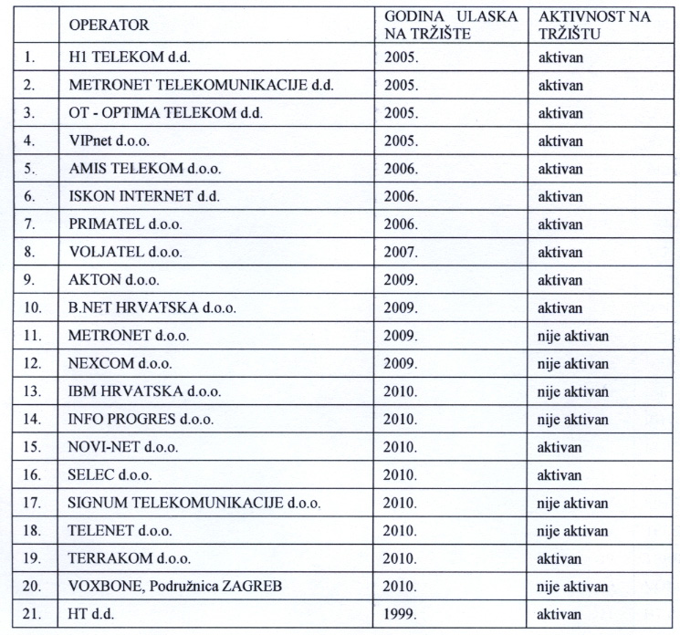
Izvor: HAKOM
Kao što se može vidjeti u tablici 2, od ukupno 20 alternativnih operatora, uz već postojeći HT, sedam njih nije započelo svoju tržišnu aktivnost. Također, operator Vipnet je primarno operator pokretne mreže koji također ima i dozvolu za obavljanje djelatnosti u nepokretnoj mreži. Vipnet je na tržište fiksne telefonije ušao s uslugom Homebox za čije se uspostavljanje koriste kapaciteti pokretne javne komunikacijske mreže. U dostupnim financijskim izvještajima Vipneta ne postoje odvojeno prikazana dva segmenta mreže (pokretni i nepokretni). Kako rezultati istraživanja ne bi bili iskrivljeni, pošto se ovo istraživanje bavi primarno nepokretnim telekomunikacijskim tržištem, Vipnet će biti izuzet iz uzorka istraživanja i na kraju će biti obuhvaćeno ukupno 13 operatora nepokretne mreže.
Za dokazivanje postavljenih hipoteza, definirane su statističke metode i instrument istraživanja. Glavna hipoteza H1. Proces liberalizacije pozitivno utječe na stupanj konkurentnosti nepokretnog telekomunikacijskog tržišta u Hrvatskoj te dio pomoćnih hipoteza, kao što su: H1.1. Povećanjem broja operatora smanjuje se koncentracija nepokretnog telekomunikacijskog tržišta i H1.4. Postoji jaka veza između stupnja liberalizacije tržišta i kretanja cijene poziva HT-a prema nacionalnim mrežama ispitane su uz pomoć HH indeksa i Spearmanovog koeficijenta korelacije ranga. Pomoćne hipoteze H1.3. Liberalizacijom se kontinuirano povećavaju ulaganja u infrastrukturu i opreme i H1.2 Liberalizacijom se povećao broj naprednih usluga uslijed ulaska novih operatora na tržište provjerene su deskriptivnom statistikom.
Za ispitivanje kvalitete usluge postavljena je druga glavna hipoteza H. 2. Liberalizacijom telekomunikacijskog tržišta povećala se kvaliteta usluge korisnicima, a za ispitivanje iste konstruiran je anketni upitnik. Upitnik su ispunjavali djelatnici telekomunikacijskih operatora na radnim mjestima regulatornih odnosa, informatičko - tehničke službe i financija. Anketa je sadržavala ukupno 17 pitanja. Prvi dio ankete sadržavao je općenite podatke o operatoru, zatim podatke o ulaganjima svakog operatora po godinama i cijenama po minuti prema nacionalnim mrežama u svakoj od promatranih godina.
Drugi dio upitnika sadržavao je pitanja vezana uz kvalitetu usluge koju pružaju operatori. Uz pomoć ankete i pomno definiranih pitanja nastojalo se saznati stavove zaposlenika o liberalizaciji tržišta, konkurentnosti i kvaliteti usluge. Stavovi su ispitivani Likertovom skalom s pet stupnjeva intenziteta. Empirijsko istraživanje je provedeno tijekom tri mjeseca: lipanj, srpanj i kolovoz 2011. godine, a anketirani ispitanici nalazili su se na području gradova Zagreba i Splita. Za statističku obradu prikupljenih podataka korišten je programski paket Office 2002, Excell.

3.2. Rezultati istraživanja
U istraživanju utjecaja liberalizacije na konkurentnost pošlo se od toga da je uvođenjem liberalizacije povećana konkurentnost svih operatora. Da bi se ustanovilo u kolikoj mjeri je stvarno ostvarena konkurentnost nepokretnog telekomunikacijskog tržišta definirani su najznačajniji kriteriji koji na najbolji način mjere istu. Radi se o sljedećim kriterijima koji su ispitani pomoćnim hipotezama:
- Broj operatora koji egzistiraju na tržištu. Polazna postavka bila je da se povećanjem broja operatora smanjuje koncentracija nepokretnog telekomunikacijskog tržišta. Ova hipoteza je ispitana uz pomoć HH indeksa. Vrijednost indeksa 2005. godine bila je 9.566,28, dok je 2010. godine iznosila 2.635,78. Ako je vrijednosti HHI između 1500 i 2500 (http://www.justice.gov) koncentracija tržišta je umjerena. Prema rezultatima istraživanja, nepokretno telekomunikacijsko tržište i dalje se smatra djelomično monopoliziranim.
- Broj naprednih usluga. Kod ovog kriterija pošlo se od toga da se uvođenjem liberalizacije povećava broj naprednih usluga uslijed ulaska novih operatora na tržište. Ova hipoteza je ispitana obradom pitanja iz anketnog upitnika:
P3. Molim Vas da za svaku godinu poslovanja kažete koje ste sve usluge te godine nudili?
P4. Kako se, prema Vašoj procjeni, uvođenje naprednih usluga odrazilo na poslovni rezultat Vaše kompanije? Analizom je utvrđeno da su gotovo svi operatori iz godine u godinu uvodili nove usluge kako bi se održali na tržištu. Prema mišljenju ispitanika većina operatora poboljšala je svoj poslovni rezultat, pri čemu je 50% njih u potpunosti pozitivno ocijenilo uvođenje naprednih usluga na poslovni rezultat, a ostalih 50% uglavnom pozitivno.
- Razina ulaganja u infrastrukturu i opremu. Smatra se da se uvođenjem liberalizacije kontinuirano povećavaju ulaganja u infrastrukturu i opremu. U dokazivanju ove hipoteze nisu bili dostupni egzaktni podaci o ulaganjima operatora te su se koristile informacije o visini ulaganja u dugotrajnu materijalnu i nematerijalnu imovinu iz Bilanci operatora. Nakon provedene analize pokazalo se da u većini analiziranih slučajeva postoji pozitivan trend kretanja vrijednosti dugotrajne materijalne i nematerijalne imovine.
- Kretanje cijena. Polazna postavka bila je da postoji jaka negativna veza između stupnja liberalizacije tržišta i kretanja cijene poziva HT-a prema nacionalnim mrežama. Podaci o kretanju cijena bili su ograničeni pošto operatori na svojim internetskim stranicama prikazuju samo trenutne cijene. Zbog toga su se koristili dostupni podaci međunarodne organizacije Cullen International (www.hakom.hr). Za ovu hipotezu izračunat je Spearmanov koeficijent korelacije koji iznosi 0,821. Temeljem dobivenog rezultata pokazalo se da postoji statistički značajna i jaka pozitivna korelacija između stupnja liberalizacije tržišta i kretanja cijene poziva HT-a prema nacionalnim mrežama. Polazna postavka bila je da će ta veza biti jaka, ali negativna, jer bi uvođenjem liberalizacije cijene lokalnih poziva trebale padati. Kako se to nije pokazalo, uz već spomenuto ograničenje vezano za podatke kojima se raspolagalo, nije se mogla prihvatiti hipoteza o kretanju cijena uvođenjem liberalizacije.
Za razliku od prvog dijela istraživanja, koje se sastojalo od izračuna egzaktnih statističkih pokazatelja, drugi dio istraživanja temeljio se na stavovima ispitanika. Obradom podataka iz anketnog upitnika nastojalo se utvrditi kako zaposlenici, dakle oni koji pružaju uslugu u telekomunikacijama, percipiraju utjecaj liberalizacije na kvalitetu usluge. Predmet ovog dijela istraživanja bio je spoznati njihove stavove o:
- stanju na nepokretnom telekomunikacijskom tržištu,
- zadovoljstvu opsegom i kvalitetom obavljenih telekomunikacijskih usluga,
- maloprodajnim cijenama,
- opsegu i učestalosti primanja pritužbi korisnika,
- poznavanju regulatornih propisa.
Kako je prethodno već rečeno, u uzorku je bilo 13 operatora, ali svi nisu vratili ispunjenu anketu. Za ispitivanje stavova zaposlenika o karakteristikama kvalitete usluge korišteni su podaci temeljeni na Pravilniku o načinu i uvjetima obavljanja djelatnosti elektroničkih komunikacijskih mreža i usluga te mjerilima kakvoće elektroničkih mreža i usluga (Narodne Novine, 73, 2008.) Radi se o sljedećim karakteristikama kvalitete:
- Omjer kvarova po pristupnom vodu - postotni udjel ispravno prijavljenih kvarova na pristupnom vodu u određenom razdoblju u odnosu prema prosječnom broju pristupnih vodova u mreži unutar istog razdoblja.
- Odzivno vrijeme službe za korisnike - vrijeme koje protekne od trenutka zaprimanja zadnje znamenke pozivnog broja nadležne službe operatora do trenutka javljanja radnika nadležne službe operatora.
- Omjer raskinutih veza - postotni odnos telefonskih poziva koji je nenamjerno raskinut, uslijed slabe snage signala, međudjelovanja signala, zagušenja ili nekih drugih razloga.
- Opseg problema vezan uz postupak prenosivosti broja - udio zaprimljenih zahtjeva za prijenos broja kod kojih postoji odstupanje od propisanog postupka u ukupnom broju zaprimljenih zahtjeva za prijenos broja.
- Učestalost prigovora/pritužbi u svezi ispravnosti računa - omjer izražen u postotku između broja prigovora/pritužbi na iznos računa za obavljene javne komunikacijske usluge u elektroničkoj komunikacijskoj mreži i ukupnog broja svih izdanih računa za iste usluge.
- Vrijeme uklanjanja kvara za pristupne vodove - vrijeme mjereno u satima i minutama, koje protekne od trenutka zaprimanja ispravne prijave kvara, do trenutka uklanjanja kvara.
- Vrijeme uspostave internet usluge - vrijeme uspostave internet usluge od trenutka zaprimanja valjanog i potpunog zahtjeva za uslugu do trenutka realizacije te usluge.
- Vrijeme uspostave usluge na fiksnoj lokaciji - vrijeme od trenutka zaprimanja valjanog zahtjeva za uslugu od strane operatora do trenutka realizacije te usluge.
Ovaj dio istraživanja obuhvatio je dvije razine: prva se temeljila na analizi rezultata stavova ispitanika o postignutoj kvaliteti pružene usluge, a druga na službenim podacima o postignutoj kvaliteti pružene usluge. Službeni podaci preuzeti su iz Godišnjeg izvješća o vrijednostima pokazatelja razine kakvoće javnih komunikacijskih usluga u nepokretnoj elektroničkoj komunikacijskoj mreži, objavljenog na intermetskoj stranici HAKOM – a. Uvidom u vrijednosti ostvarenih pokazatelja kvalitete uočilo se da se za svaku promatranu karakteristiku kvalitete mogu oblikovati isti razredi raspona odgovarajućih pokazatelja i da će upravo tako oblikovani razredi i dodijeljene im ocjene najbolje pokazati postignutu razinu kvalitete usluge. Time se osigurala i pravovaljana usporedivost stvarno postignute kvalitete usluge i stavova zaposlenika po svakoj promatranoj karakteristici kvalitete usluge Ispitivanje stavova zaposlenika o kvaliteti pružene usluge temeljilo se na jedanaest pitanja. Prvo u nizu tih pitanja odnosilo se na sveukupne pritužbe korisnika koje se odnose na kvarove i na vrijeme otklanjanja istih, zatim pritužbe u vezi ispravnosti računa i sl. Ovim pitanjem nastojala se razmotriti percepcija ispitanika o kvaliteti usluge koju operatori pružaju. Ocijenjena kvaliteta može se vidjeti na grafikonu 1.
Grafikon 1.
Ocjena ukupne kvalitete usluge operatora
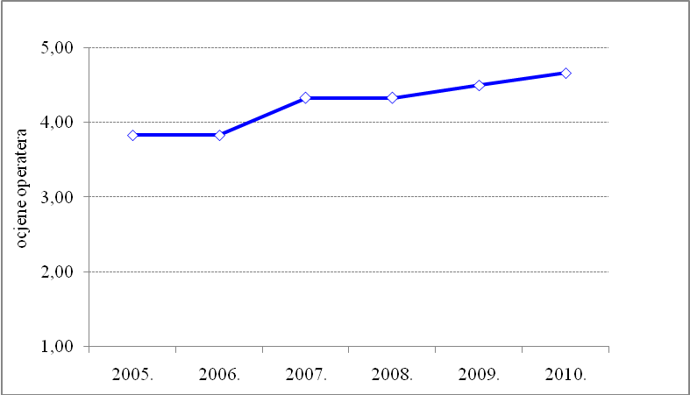
Izvor: Rezultat istraživanja
Iz grafikona 1, vidljivo je da ispitanici ukupnu kvalitetu usluge u razdoblju od 2005. do 2010. godine ocjenjuju u rasponu od 3,8 do 4,7 ili između dobre i jako dobre. Najmanja prosječna ocjena dana je u 2005. i 2006. godini i iznosila je 3,8. Stalni pozitivni trend započinje u 2008. godini, a 2010. godine prosječna ocjena doseže svoj maksimum i iznosi 4,67. Iz gore spomenutog može se zaključiti da djelatnici telekomunikacijskih tvrtki vjeruju da operatori kontinuirano unapređuju kvalitetu pruženih usluga ulažući u tehničku opremljenost, kadrove i znanje. Ovaj rezultat upućuje na to da je većini operatora postalo jasno da samo kroz postizanje što bolje kvalitete usluge mogu privući više korisnika i ostvariti prednost u odnosu prema svojim konkurentima.
Vrijeme uspostave usluga na liberaliziranom tržištu je izuzetno važno pošto danas svi korisnici žele dobiti uslugu čim prije. Tako i korisnici telekom usluga ne žele čekati dugo na uspostavu usluge, već je žele što prije početi koristiti. Često revoltirani predugim čekanjem na spajanje usluge, mnogi potencijalni korisnici odustaju od spajanja usluge. Zbog toga se sljedeća grupa pitanja odnosila na vrijeme uspostave na fiksnoj lokaciji, vrijeme uspostave širokopojasnog pristupa Internetu te postotka uspostavljenih usluga u dogovorenom terminu. Kako su djelatnici telekom operatora ocijenili vrijeme uspostave usluge, prikazuje grafikon 2.
Grafikon 2.
Ocjena vremena uspostave usluge na fiksnoj lokaciji
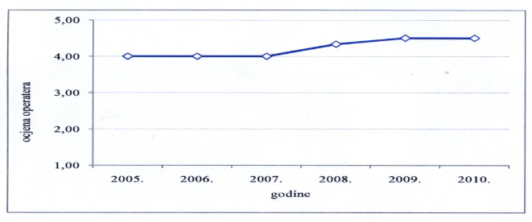
Izvor: Rezultat istraživanja
Kao što je vidljivo na grafikonu 2, djelatnici telekom operatora ocijenili su vrijeme uspostave usluge na fiksnoj lokaciji između dobrog i jako dobrog (prosječne ocjene se kreću u rasponu od 4,0 do 4,5). Do značajnijeg porasta percepcije o brzini uspostave usluge korisnicima došlo je 2008. godine i taj trend je nastavljen prema 2010. godini.
Pored stavova djelatnika telekom operatora, postoje i službeni podaci za vrijeme uspostave na fiksnoj lokaciji, koji su prikazani na grafikonu 3.
Grafikon 3.
Službeni podaci o vremenu uspostave usluge na fiksnoj lokaciji
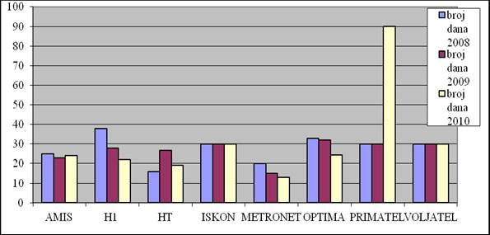
Izvor: www. hakom.hr i obrada autora
Na grafikonu 3, može se vidjeti da je gotovo svim operatorima trebalo do 35 dana za uspostavu usluge na fiksnoj lokaciji. Najmanje je trebalo Metronet-u za uspostavu usluge, dok je kod H1 telekom-a zabilježen trend smanjenja vremena uspostave te značajno poboljšanje u odnosu prema promatranoj početnoj 2008. godini. Najslabiji rezultat po pitanju uspostave usluge imao je Primatel koji je od početnih 30 dana za uspostavu usluge u 2008. i 2009. godini zabilježio porast na 90 potrebnih dana za uspostavu usluge.
Ako bi se službeni podaci, koji su izraženi u danima, izrazili kroz ocjene na skali od jedan (vrlo loše) do pet (jako dobro) onda bi se vrijeme uspostave usluge na toj skali moglo izraziti na sljedeći način:
do 20 dana = jako dobro (ocjena 5),
do 40 dana= dobro (ocjena 4),
do 60 dana= osrednje (ocjena 3),
do 80 dana = loše (ocjena 2),
do 100 dana ocjena = vrlo loše (ocjena 1).
Ukupna prosječna ocjena koju su zaposlenici dali za razdoblje od 2005. do 2010. godine iznosi 4,3 što pokazuje da oni ocjenjuju vrijeme uspostave usluge dobrim. Prosječno vrijeme uspostave usluge na fiksnoj lokaciji, prema službenim podacima HAKOM–a, iznosi 28,7 dana odnosno 4,0 (dobar). Budući da se službeni podaci odnose na kraće razdoblje (od 2008. do 2010. godine) može se s velikom vjerojatnošću pretpostaviti da se službeni podaci i percepcija zaposlenika o vremenu uspostave usluge na fiksnoj lokaciji međusobno podudaraju.
Sljedeće pitanje vezano uz uspostavu usluge operatora na nepokretnom telekomunikacijskom tržištu odnosilo se na utvrđivanje prosječne ocjene postotka uspostavljenih usluga u dogovoreno vrijeme, a odgovori ispitanika prikazani su na grafikonu 4.
Grafikon 4.
Ocjena postotka uspostavljenih usluga u dogovorenom terminu
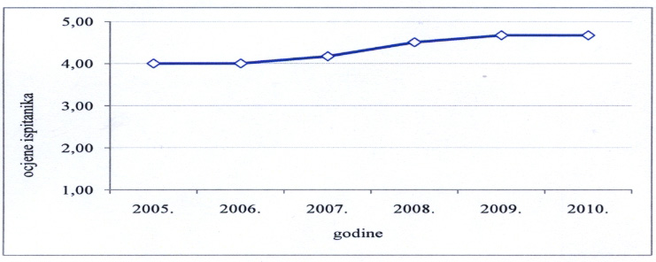
Izvor: Rezultat istraživanja
Kako se vidi iz grafikona 4, djelatnici telekom operatora ocjenjuju postotak uspostavljenih usluga u dogovorenom terminu također izrazito pozitivno (prosječne ocjene su u rasponu od dobro (4,0) do jako dobro (4,7)). Primjećuje se da postoji stalan trend povećanja postotka uspostavljenih usluga u dogovorenom terminu u cijelom promatranom razdoblju.
Ova analiza nadopunjena je pitanjem o brzini uspostave širokopojasnog pristupa Internetu čije rezultate prikazuje grafikon 5.
Grafikon 5.
Ocjena prosječnog vremena uspostave Internet usluga za širokopojasni
pristup Internetu
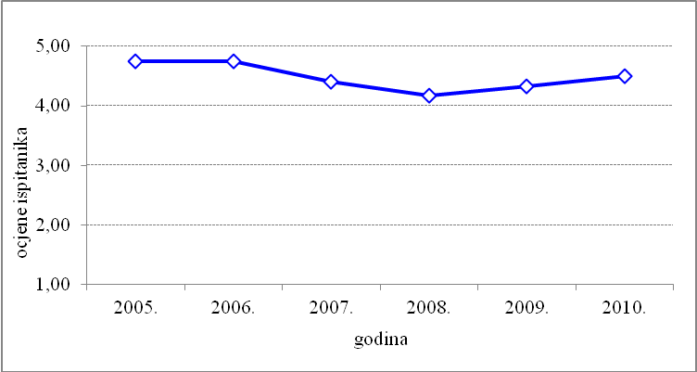
Izvor: Rezultat istraživanja
Prema grafikonu 5, prosječna ocjena uspostave usluge širokopojasnog pristupa Internetu ima visoku vrijednost, ali je njezin trend bio silazan, pa ponovno uzlazan. Gledajući prosjek, djelatnici telekom operatora smatraju da je vrijeme koje postižu za uspostavu širokopojasnog pristupa Internetu jako dobro. Službeni podaci o vremenu uspostave usluge širokopojasnog pristupa Internetu prikazani su na grafikonu 6.
Grafikon 6.
Službeni podaci o vremenu uspostave Internet usluge za širokopojasni pristup Internetu
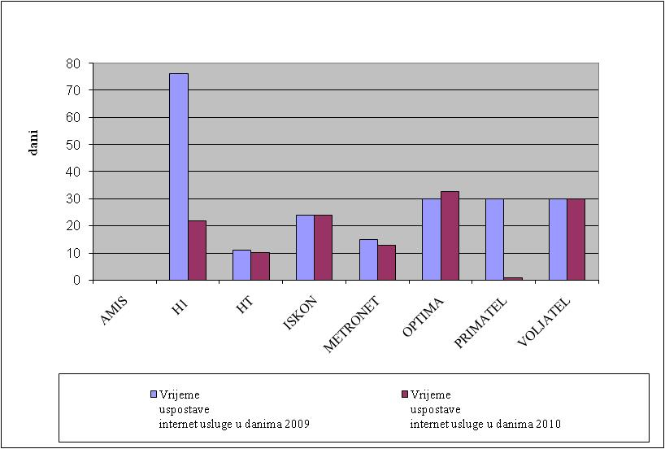
Izvor: www.hakom.hr i obrada autora
Iz grafikona 6, može se primijetiti da se službeni podaci odnose na razdoblje od dvije godine (2009. i 2010.). Uočava se da je operatoru H1 u promatranom razdoblju bilo potrebno nešto više od 70 dana za uspostavu usluge širokopojasnog pristupa Internetu. Većini ostalih operatora bilo je potrebno do 30 dana.
Ako bi se službeni podaci, koji su izraženi u danima, izrazili kroz ocjene na skali od jedan (vrlo loše) do pet (jako dobro), analogno skali u anketnom upitniku, onda bi se vrijeme uspostave usluge za širokopojasni pristup Internetu moglo izraziti na sljedeći način:
do 20 dana = jako dobro (ocjena 5),
do 40 dana = dobro (ocjena 4),
do 60 dana = osrednje (ocjena 3),
do 80 dana = loše (ocjena 2),
do 100 dana ocjena = vrlo loše (ocjena 1).
Ukupna prosječna ocjena koju su ispitanici dali iznosi 4,5 što pokazuje da oni ocjenjuju vrijeme uspostave usluge širokopojasnog pristupa Internetu dobrim. Prosječno vrijeme uspostave prema službenim podacima HAKOM-a iznosi 24,90 dana što bi značilo da je ono dobro. Budući da se službeni podaci odnose na kraće razdoblje (2009. do 2010. godine) može se s velikom vjerojatnošću pretpostaviti da se službeni podaci i percepcija zaposlenika o vremenu uspostave usluge za širokopojasni pristup Internetu približno podudaraju.
Pitanje kvarova, vremena uklanjanja kvarova te omjer neuspješnih poziva izravno utječu na kvalitetu pružene usluge. Ukoliko se kvarovi ponavljaju i duže otklanjaju najčešće dolazi do raskida ugovornog odnosa s operatorom od strane korisnika. Zbog toga je istraženo kako djelatnici telekom operatora percipiraju stanje kvarova na način da su ocjenjivali omjer kvarova po pristupnom vodu za 100 linija u svakoj godini pružanja te usluge. Prosječne ocjene ispitanika o omjeru kvarova vidljive su na grafikonu 7.
Grafikon 7.
Ocjena omjera kvarova po pristupnom vodu
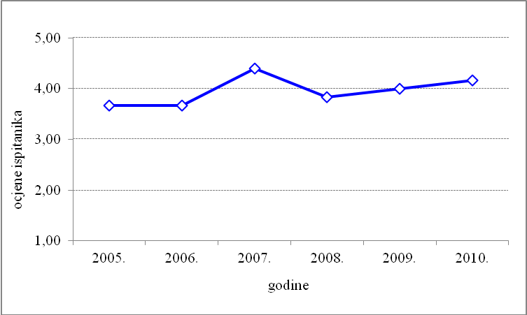
Izvor: Rezultat istraživanja
Prema grafikonu 7, vidi se da djelatnici telekom operatora omjer kvarova ocjenjuju ocjenama od 3,8 do 4,2, odnosno smatraju da je stanje vezano za omjer kvarova osrednje do dobro. Pozitivno je što pitanje kvarova u zadnje tri promatrane godine ocjenjuju boljim. Pored stavova djelatnika, i za ovo pitanje, analizirani su službeni podaci, koje prikazuje grafikon 8.
Grafikon 8.
Službeni podaci o omjeru kvarova po pristupnom vodu

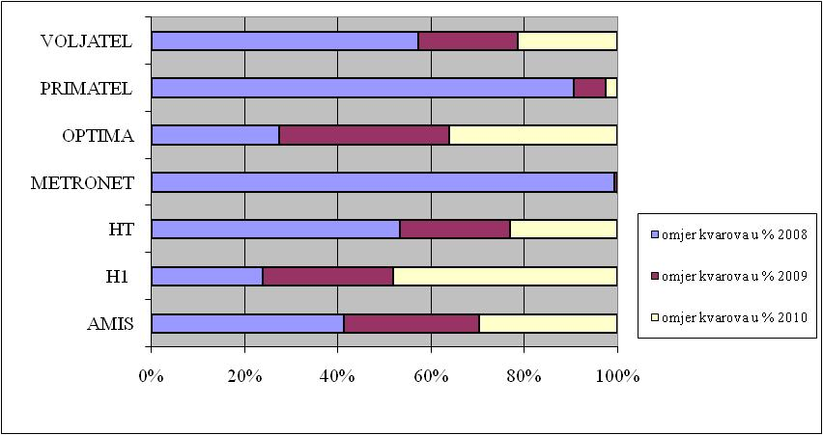
Izvor: www. hakom.hr i obrada autora
Prema službenim podacima, koji su dostavljeni HAKOM-u, a iz grafikona 8, može se vidjeti da operator Metronet ima najveći omjer kvarova po pristupnom vodu na 100 linija koji se gotovo nije smanjivao u 2009. i 2010. godini. Nakon njega slijedi operator Primatel koji na 100 promatranih linija po pristupnom vodu u 2008. godini ima preko 80% kvarova.
Operator H1 telekom se ističe kao operator kojemu se iz godine u godinu povećavao omjer kvarova, a u tom trendu ga slijedi Optima telekom. To dovodi do sljedećeg pitanja: ako su iz godine u godinu povećavali broj korisnika, je li mreža tih dvaju operatora bila dostatno pouzdana i kvalitetna da bi izdržala veću količinu i kvalitetu usluge koju mora pružiti korisnicima? Indikativno je da je HT zapravo smanjio postotak omjera kvarova do kraja 2010. godine.
Ulaskom konkurencije na tržište HT je postao svjestan da će poboljšanjem svoje usluge, izgradnjom pouzdanosti i kvalitete svoje mreže, pridobiti više korisnika. Također se može postaviti i pitanje: ukoliko je većina operatora u početku koristila infrastrukturu HT-a u kojoj je mjeri takav način pružanja usluge utjecao na njenu kvalitetu i je li HT mogao utjecati tako na broj kvarova alternativnih operatora?
S obzirom da se i ovi podaci žele usporediti sa stavovima djelatnika telekoma, to je i u ovom slučaju izvršena ocjena službenih podataka. Dakle, ako bi se službeni podaci, koji su izraženi u postotcima, izrazili u ocjenama na skali od jedan (vrlo loše) do pet (jako dobro), onda bi se omjer kvarova po pristupnom vodu mogao izraziti na sljedeći način:
do 20 % = jako dobro (ocjena 5),
do 40 % = dobro (ocjena 4),
do 60 % = osrednje (ocjena 3),
do 80 % = loše (ocjena 2),
do 100 % = vrlo loše (ocjena 1).
Kako je prosječni postotak omjera kvara na 100 linija, za promatrano razdoblje (od 2008. do 2010. godine), iznosio 9,58% to mu se može dodijeliti ocjena 5, odnosno jako dobar. Prosječna ocjena koju su ispitanici dali u anketnom upitniku iznosi 3,9 što znači da djelatnici operatora ocjenjuju da kvarova ima, ali da oni nisu preveliki (ocjena dobar). Budući da se percepcija ispitanika i službeni podaci razlikuju za jednu ocjenu, može se zaključiti da djelatnici strože ocjenjuju probleme kvarova na 100 linija, nego je to službeni stav. U tom smislu, između službenog stava i percepcije ispitanika postoji određena razlika.
Pitanje o kvarovima nadopunjeno je pitanjem vezanim za rok otklanjanja kvarova čije rezultate prikazuje grafikon 9.
Grafikon 9.
Ocjena roka otklanjanja kvarova
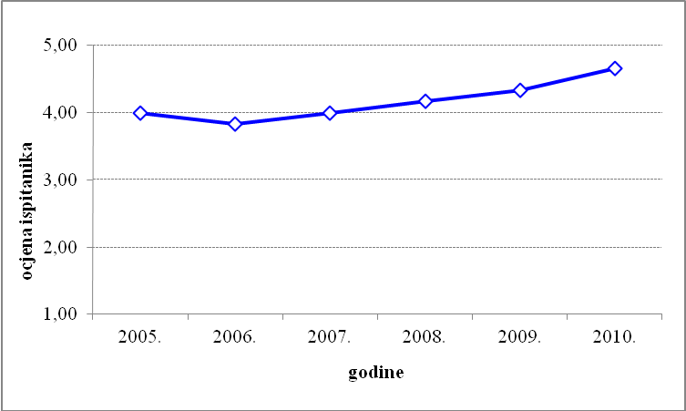
Izvor: Rezultat istraživanja
Kao što se može vidjeti na grafikonu 9, prosječna ocjena otklanjanja kvarova pala je 2006. u odnosu prema 2005. godini, da bi nakon toga zabilježila uzlazni trend. Najveću ocjenu, od 4,8, ispitanici su dali u 2010. godini čime su ocijenili da je u toj godini postignut najkraći rok za otklanjanje kvarova. Gledajući kretanje ocjena ispitanika, zaključuje se da oni precipiraju napredak u vremenu otklanjanja kvarova. Službeni podaci s kojima se želi usporediti percepcija ispitanika prikazani su na grafikonu 10.
Grafikon 10.
Službeni podaci o vremenu uklanjanja kvarova za pristupne vodove
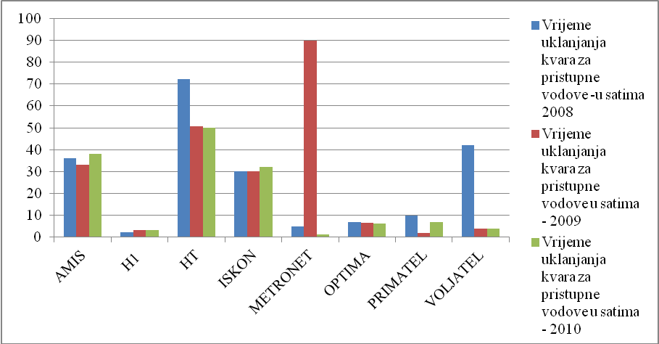
Izvor: www. hakom.hr i obrada autora
Kao što se može vidjeti na grafikonu 10, najveća oscilacija u vremenu uklanjanja kvara zabilježena je kod Metroneta. Njemu je 2008. godine bilo potrebno pet sati za uklanjanje kvara, nakon čega je 2009. godine potrebno vrijeme poraslo na 90 sati. Nakon Metroneta, najviše vremena za otklanjanje kvara trebalo je HT–u, i to u 2008. godini, no u kasnijim godinama promatranja taj iznos je smanjen na 50 potrebnih sati. Ukupna prosječna ocjena ispitanika za vrijeme uklanjanja kvarova za pristupne vodove iznosila je 4,2, što pokazuje da oni ocjenjuju vrijeme uklanjanja kvarova dobrim. Prosječno vrijeme uklanjanja kvarova prema službenim podacima iznosi 23,58 dana.
Ako bi se službeni podaci koji su izraženi u satima preveli u ocjene na skali od jedan do pet, onda bi se vrijeme uklanjanja kvarova za pristupne vodove na skali od jedan (vrlo loše) do pet (jako dobro) moglo izraziti na sljedeći način:
do 20 sati = jako dobro (ocjena 5),
do 40 sati = dobro (ocjena 4),
do 60 sati = osrednje (ocjena 3),
do 80 sati = loše (ocjena 2),
do 100 sati = vrlo loše (ocjena 1).
Usporedbom službenih podataka i podataka o stavovima ispitanika prema skali od jedan do pet može se s velikom vjerojatnošću zaključiti da se percepcija zaposlenika i službeni podaci međusobno približno podudaraju.
Omjer neuspješnih poziva je sljedeća važna stavka u praćenju kvalitete usluge, a stavove ispitanika o ovom pitanju prikazuje grafikon 11.
Grafikon 11.
Ocjena omjera neuspješnih poziva
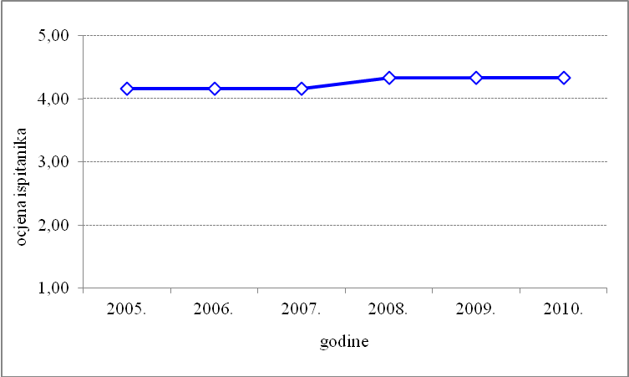
Izvor: Rezultat istraživanja
Prema grafikonu 11, prosječna ocjena ispitanika za omjer neuspješnih poziva je poprilično visoka i gotovo cijelo promatrano razdoblje ujednačena. To dovodi do zaključka kako ispitanici smatraju da imaju izrazito kvalitetnu infrastrukturu putem koje nude izrazito kvalitetnu usluge korisnicima. Gledajući u prosjeku, djelatnici su omjer neuspješnih poziva ocijenili ocjenom 4,25, što znači da ovaj promatrani parametar smatraju dobrim.
Sljedeća važna stavka kvalitete usluge telekom operatora je rad službe za korisnike i mogućnost pravovremenog odgovora prilikom poziva dotične službe. Zbog toga je istraženo kako djelatnici operatora percipiraju rad službi za korisnike, a njihova je ocjena prikazana na grafikonu 12.
Grafikon 12.
Ocjena prosječnog vremena odgovora službe za korisnike
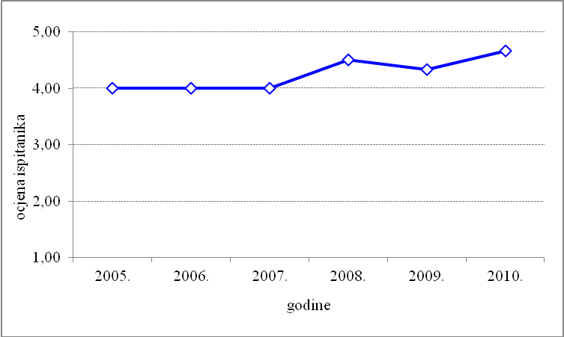
Izvor: Rezultat istraživanja
Prema grafikonu 12, vidljivo je kako su ispitanici izrazito zadovoljni s ocjenom prosječnog vremena odgovora službe za korisnike te ga ocjenjuju od 4,0 do 4,67 odnosno smatraju da je prosječno vrijeme odgovora službe za korisnike dobro do jako dobro. Službeni podaci s kojima je uspoređena percepcija djelatnika telekom operatora prikazani su na grafikonu 13.
Grafikon 13.
Službeni podaci o odzivnom vremenu službe za korisnike
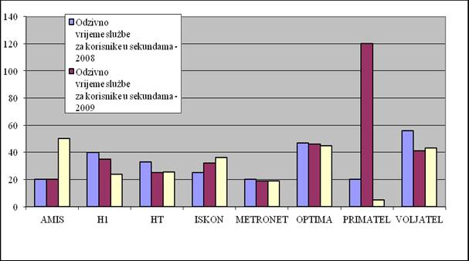
Izvor: www. hakom.hr i obrada autora
Prema podacima na grafikonu 13, može se vidjeti da je većini operatora trebalo do 60 sekundi za odaziv njihove službe za korisnike. Najlošiji rezultat ima operator Primatel čijoj je službi za korisnike u 2009. godini trebalo 120 sekundi za odziv na poziv korisnika. Ako bi se službeni podaci koji su izraženi u sekundama izrazili u ocjenama na skali od jedan (vrlo loše) do pet (jako dobro) onda bi se vrijeme odziva moglo izraziti na sljedeći način:
do 20 sekunda = jako dobro (ocjena 5),
do 40 sekunda = dobro (ocjena 4),
do 60 sekunda = osrednje (ocjena 3),
do 80 sekunda = loše (ocjena 2),
do 100 sekunda = vrlo loše (ocjena 1).
Ukupna prosječna ocjena ispitanika za odzivno vrijeme službe za korisnike iznosila je 4,3 što znači da ispitanici smatraju odzivno vrijeme službe za korisnike dobrim. Prema službenim podacima prosječno vrijeme odziva u sekundama iznosilo je 35,36 sekunda, odnosno bilo je dobro. Zbog toga se s velikom vjerojatnošću može zaključiti da se percepcija zaposlenika i službeni podaci međusobno približno podudaraju.
Ovo pitanje je nadopunjeno pitanjem o postotku odgovorenih poziva službe za korisnike, što prikazuje grafikon 14.
Grafikon 14.
Ocjena postotka odgovorenih poziva službe za korisnike
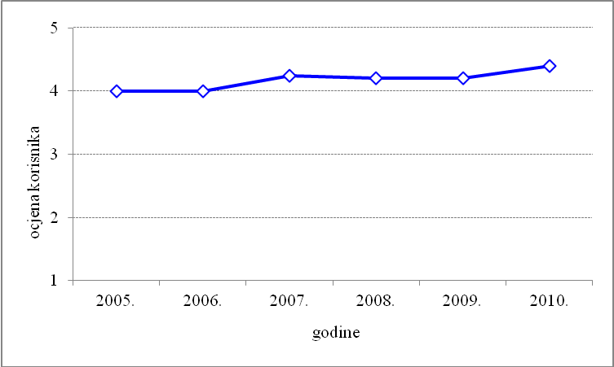
Izvor: Rezultat istraživanja
Prema grafikonu 14, može se uočiti visoka pozitivna ocjena kroz cijelo razdoblje ocjenjivanja. To znači da su ispitanici ovaj parametar kvalitete usluge ocijenili prosječnom ocjenom dobar. Ove ocjene upućuju na to kako ispitanici smatraju da su operatori uspjeli otkloniti smetnje prilikom odziva službe za korisnike koje su izazvale relativno nezadovoljstvo korisnika u proteklim godinama. Gledajući ukupni prosjek ocjena ispitanika (4,17) može se zaključiti da ispitanici smatraju postotak odgovorenih poziva dobrim.
Kod telekomunikacijskih operatora jedan od izrazito važnih elemenata u ocjenjivanju kvalitete usluge jest i ispravnost i preglednost mjesečnog telefonskog računa. U tom smislu istražena je percepcija djelatnika telekom operatora o pritužbama na račune a rezultate prikazuje grafikon 15.

Grafikon 15.
Ocjena prigovora/pritužbi u svezi ispravnosti računa
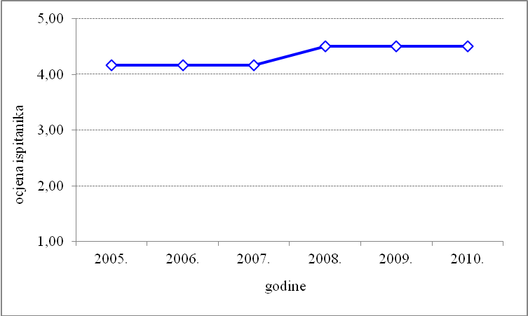
Izvor: Rezultat istraživanja
Kako se vidi iz grafikona 15, ispitanici su ocijenili izrazito pozitivno prigovore ili pritužbe na račun (prosječne ocjene od 4,1 do 4,5). Može se uočiti da je 2007. godina bila prijelomna u ocjeni ispitanika nakon čega se trend kretanja prigovora opet ustalio, ali na većoj ocjeni od 4,5. To bi značilo da su za tu godinu ispitanici smatrali da je broj prigovora/pritužbi na račun ocijenjen između dobrog i jako dobrog. I ovaj parametar kvalitete nastojao se usporediti sa službenim podacima, koji su prikazani u tablici 3.
Tablica 3.
Službeni podaci o učestalosti pritužbi u vezi ispravnosti računa
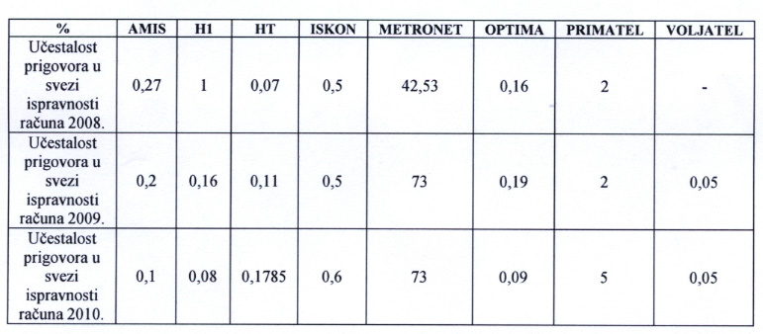
Izvor: www.hakom.hr i obrada autora

Promatrajući službene podatke u tablici 3, može se uočiti da se ističe operator Metronet koji od svih promatranih operatora ima najveći postotak pritužbi na račune, a koji je imao trend povećanja u 2009. i 2010. godini. Većina ostalih operatora imala je tendenciju smanjenja učestalosti pritužbi na račune. Usporedba službenih podataka i onih iz anketnog upitnika napravljena je dosadašnjim principom:
do 20 % pritužbi = jako dobro (ocjena 5),
do 40 % pritužbi = dobro (ocjena 4),
do 60 % pritužbi = osrednje (ocjena 3),
do 80 % pritužbi = loše (ocjena 2),
do 100 % pritužbi = vrlo loše (ocjena 1).
Kako je ukupni prosječni postotak učestalosti pritužbi prema službenim podacima 8,4%, može se ustvrditi da je taj postotak jako dobar. Prosječna ocjena koju su ispitanici dali u anketnom upitniku iznosi 4,3, što znači da oni smatraju postotak učestalosti pritužbi dobrim. Percepcija zaposlenika i službeni podaci međusobno se ne podudaraju u potpunosti, ali kako većina operatora ima postotak učestalosti pritužbi znatno ispod 8,4%, osim Metroneta, to se i u ovom slučaju može reći da su percepcija ispitanika i službeni podaci u velikoj mjeri podudarni.

Prenosivost broja je mogućnost da korisnik, na vlastiti zahtjev, zadrži broj koji mu je bio dodijeljen u elektroničkoj komunikacijskoj mreži, neovisno o promjeni operatora. Prenosivost broja nije isto što i preneseni broj. Naime, preneseni broj je nacionalni broj koji je nepromijenjen prenesen iz nepokretne elektroničke komunikacijske mreže jednog operatora u nepokretnu elektroničku komunikacijsku mrežu drugog operatora. Procedura prenosivosti broja određena je Pravilnikom o prenosivosti broja. Opseg problema vezan uz postupak prenosivosti broja predstavlja udio zaprimljenih zahtjeva za prijenos broja kod kojih postoji odstupanje od propisanog postupka u ukupnom broju zaprimljenih zahtjeva za prijenos broja.
Kako bi se istražila percepcija ispitanika o broju odbijenih zahtijeva za prijenos broja od ispitanika se tražilo da ocijene broj odbijenih zahtjeva za prijenos broja u svakoj godini pružanja te usluge. Rezultate odgovora prikazuje grafikon 16.

Grafikon 16.
Ocjena broja odbijenih zahtjeva za prijenos broja
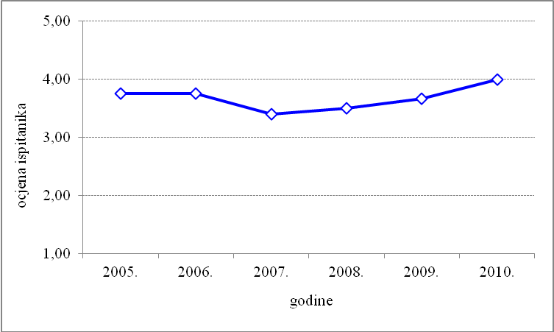
Izvor: Rezultat istraživanja
Prema grafikonu 16, prosječna ocjena ispitanika zabilježila je pad na prijelazu iz 2006. u 2007. godinu, nakon čega je ta ocjena ponovno počela rasti. Ispitanici su broj odbijenih zahtijeva za prijenos broja ocijenili ocjenama između 3,40 i 4,0, što znači da smatraju da je broj odbijenih zahtjeva za prijenos broja između osrednjeg i dobrog. Gledajući dosad ocijenjene parametre kvalitete ovaj je najlošije ocijenjen od strane ispitanika.
I ovi su se podaci nastojali usporediti sa službenim podacima koji su bili dostupni samo za razdoblje od 2009. do 2010. godine pošto je Pravilnik o prenosivosti broja donesen tek 2009. godine, a prikazani su na grafikonu 17.
Grafikon 17.
Opseg problema vezan uz postupak prenosivosti broja
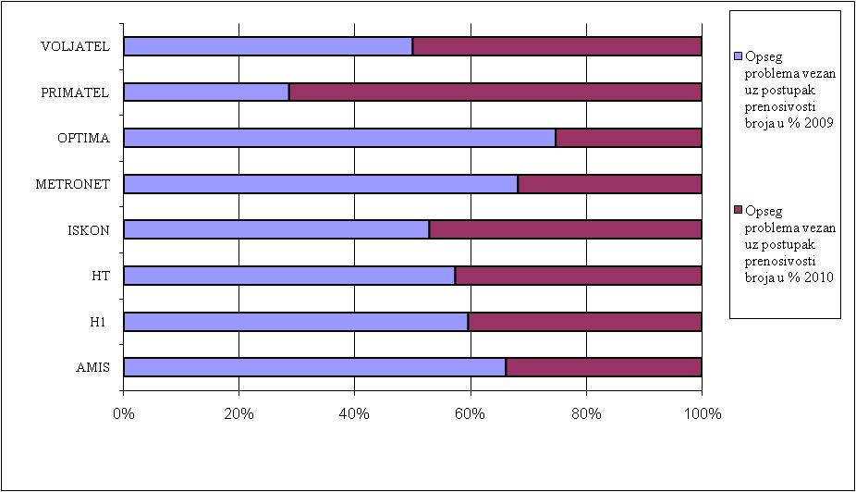
Izvor: www. hakom.hr i obrada autora
Kao što se može vidjeti na grafikonu 17, operatoru Primatel-u se najviše povećao opseg problema vezan uz postupak prenosivosti broja. Svim ostalim operatorima se smanjio opseg problema vezan uz postupak prenosivosti broja.
Usporedba službenih podataka i onih iz anketnog upitnika napravljena je dosadašnjim principom:
do 20 % opsega problema = jako dobro (ocjena 5),
do 40 % opsega problema = dobro (ocjena 4),
do 60 % opsega problema = osrednje (ocjena 3),
do 80 % opsega problema = loše (ocjena 2),
do 100 % opsega problema = vrlo loše (ocjena 1).
Ako bi se promatrao prosječni postotak za razdoblje od 2009. do 2010. godine, koji je iznosio 27,81%, to bi značilo da je prema službenim podacima opseg problema vezan uz postupak prenosivosti broja ocijenjen dobrim. Prosječna ocjena ispitanika iznosila je 3,60, što znači da su ispitanici ocijenili opseg ovog problema osrednjim. Iako su podaci bili dostupni za samo dvije godine može se utvrditi da se stavovi zaposlenika i službeni podaci ne podudaraju.
Na kraju, može se zaključiti da se kvaliteta usluge koju operatori pružaju korisnicima povećala jer se, prema anketiranju njihovih zaposlenika, zaključuje da su operatori uvidjeli kvalitetu kao izrazito važnu stavku u stjecanju konkurentske prednosti pred drugim konkurentima u nepokretnoj mreži.

5. ZAKLJUČAK
Za provođenje procesa liberalizacije na tržištu odgovorno je nadležno regulatorno tijelo koje je određeno od strane države. Pravilno vođenje tog procesa izrazito snažno utječe na poslovanje novih operatora na tržištu koji se bore da postignu veću konkurentsku prednost u odnosu prema ostalim tržišnim suparnicima. Konvergencija regulacije tržišnog natjecanja i sektorske regulacije u telekomunikacijama povećava se s usvajanjem zakona o tržišnom natjecanju i uvođenjem pojmova koji se dosad nisu koristili, a postali su aktivni uvođenjem liberalizacije na nepokretno telekomunikacijsko tržište, kao što su definiranje tržišta i dominacija, načela i sadržaj. Primjena zakona iz područja tržišnog natjecanja temelji se na dva koncepta:
- definiranju tržišta,
- dominaciji.
Definiranje tržišta važno je iz dva razloga. Prvo, potrebno je definirati "relevantno tržište" kako bi se utvrdilo ima li tvrtka dominantan položaj na tržištu. Drugo, definiranje pruža kontekst za analizu tržišne koncentracije protiv koje se eventualne implikacije spajanja i akvizicija mogu procijeniti, pa je prema tome i jedna od hipoteza rada mjerila koncentracije nepokretnog telekomunikacijskog tržišta upotrebom HH indeksa. Općenito, postoje dvije dimenzije definiranja tržišta, kroz proizvod i zemljopisnu dimenziju, a definiraju se na temelju ponude i potražnje.
Istraživanjem utjecaja liberalizacije na konkurentnost i kvalitetu utvrdilo se da je konkurencija manje razvijena nego što bi se željelo, a glavni zaključci tog istraživanja su:
- Nakon provedene liberalizacije i dalje postoji stabilni tržišni udio donedavnog monopolista.
- Mnogi konkurenti i nadalje ostaju manje financijski sposobni nego donedavni monopolist.
- Glavni rizik za postignutu razinu konkurencije je da regulator ne prati uvijek korak s tržištem i tehnološkim razvojem.
Promjene u telekomunikacijskoj industriji su sve brže i veće, pa se prednost nad konkurencijom ne može ostvariti samo boljim pozicioniranjem unutar industrije. Razvoj konkurentnih i kvalitetnih proizvoda mora postati hitni prioritet mnogih operatora nepokretne mreže. Telekomunikacijska tržišta izrazito su zasićena, a korisnici su sve izbirljiviji pa je za osvajanje tržišnog udjela potrebno imati kvalitetne proizvode s atraktivnim cijenama uz vrlo kratke rokove isporuke.

LITERATURA
Arendsen, G. (2009.), Mid-term forecasting of electronic Communication markets Developmen in Croatia, Brussels, A.R.S. Progetti S. P. A., str. 15
Barendase, A. J. (2006.), Regional regulation as a new form of telecom sector governance: the interactions with technological socio-economic systems and market performance, Doktorska disertacija, Technische Universiteit Delft.
Dvornik, D. (2006.), Tržište telekomunikacijskih usluga i gospodarski razvitak tranzicijskih zemalja, Doktorska disertacija, Split, Ekonomski fakultet.
Geradin, D. (2006.), The liberalization of network industires in the European Union: where do we come fromande where do we go? Economic Council od Finland, Primeministers Office.
HAKOM (2009.), Godišnje izvješće o radu, Zagreb, Hrvatska agencija za poštu i elektroničke komunikacije.
HAKOM (2010.), Analiza tržišta pristupa javnoj komunikacijskoj mreži na fiksnoj lokaciji za privatne i poslovne korisnike, Zagreb
HAKOM (2011.), Godišnje izvješće o radu, Zagreb, Hrvatska agencija za poštu i elektroničke komunikacije.
Narodne novine (2008.), Pravilnik o načinu i uvjetima obavljanja djelatnosti elektroničkih komunikacijskih mreža i usluga te mjerilima kakvoće elektroničkih mreža i usluga, Zagreb, broj, 73.
Narodne novine (2009.), Pravilnik o prenosivosti broja, Zagreb, broj, 42/09.
Narodne novine (2011,) Pravilnik o načinu i uvjetima obavljanja djelatnosti elektroničkih komunikacijskih mreža i usluga, Zagreb, broj, 154.
Sabolić, D. (2007.), Tržišna snaga u telekomunikacijama, Zagreb, Kigen.
Božidar Mastelić, M.S.
H1 TELEKOM d.d.
E-mail: bozidar55@net.hr

Dragana Grubišić, Ph.D.
Full professor
Faculty of Economics, Split
E-mail: dragana.grubisic@efst.hr

THE CONNECTION BETWEEN THE LIBERALIZATION OF FIXED TELECOMMUNICATION MARKET, OPERATOR COMPETITIVENESS, AND THE QUALITY OF SERVICE

Abstract
This paper analyzes whether the liberalization of fixed telecommunication market in Croatia encouraged real competition on the subject market, the state of competitiveness and how it affects consumers, i.e. end users. Although the liberalization is ongoing process in the market, the former monopolist Croatian Telecom (HT) still has dominant position and remains SMP (Significant Market Power) operator in all relevant telecommunication markets related to land line services. Taking into consideration exceptionally slow influence on share market made by alternative operators, the main question that arose is whether the financial situation of new operators will allow them to make investments in telecom infrastructure and equipment in order to take over significant share market by offering innovative products/services. The other important issue is to determine the impact of liberalisation process on end users of landline services. Although end users are relevant to the assessment of service quality, in this study their views on the quality of services were not examined, but the attitudes of employees of telecommunication operators. The reason for this is the fact that HT remains the leading operator due to the number of users, and the authors estimate that the disproportion of users of all investigated operators could be significantly different, thus the research results would not be reliable.
Keywords: liberalization, competitiveness, quality
JEL classification: F13, L96

Narodne novine (2011,) Pravilnik o načinu i uvjetima obavljanja djelatnosti elektroničkih komunikacijskih mreža i usluga, Zagreb, broj, 154.

